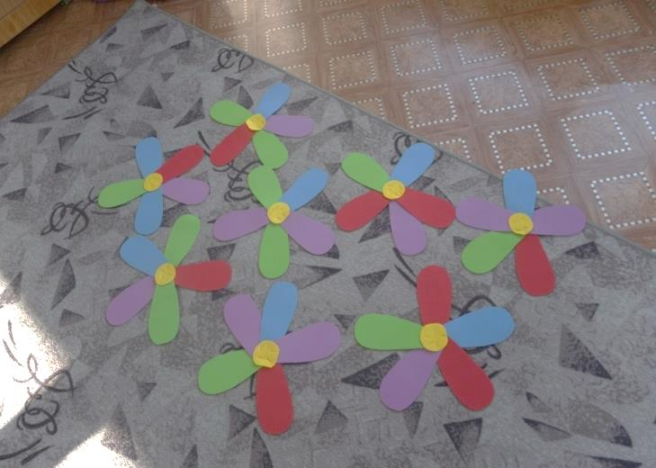**Нестандартное оборудование**

«Сапожок» - 3 шт

« Дорожки следов»;

«Лыжи из пластиковых бутылок»;

«Плоские круги из линолеума»;

«Цветные шнуры»;

«Канат-змейка»;

« Мяч в мешке»;

«Волшебные колпачки»;

«Бусы» для глазодвигательных упражнений»

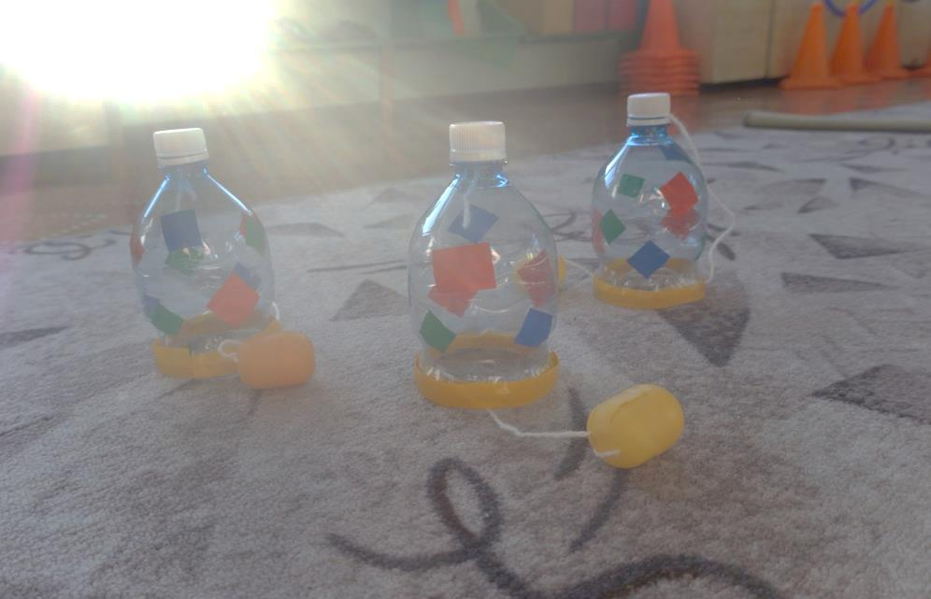«Ребристая доска»;

«Бревна из поролона» – 4 шт.;

«Подвижные мишени из ткани»- 3 шт.;

«Шарики для упражнений для глаз»;

Дорожка для ходьбы «Елочкой».

